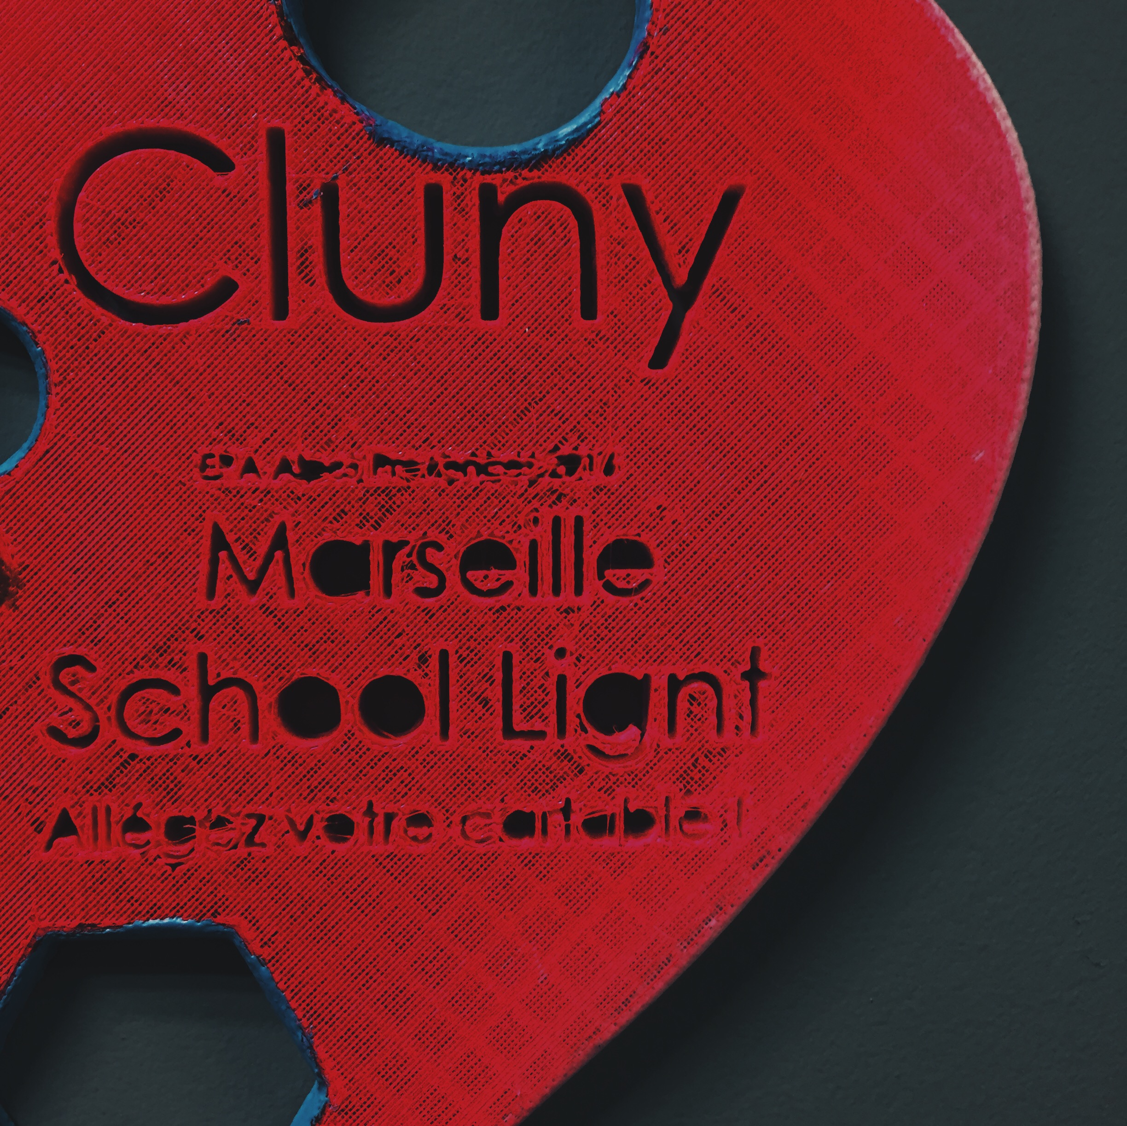
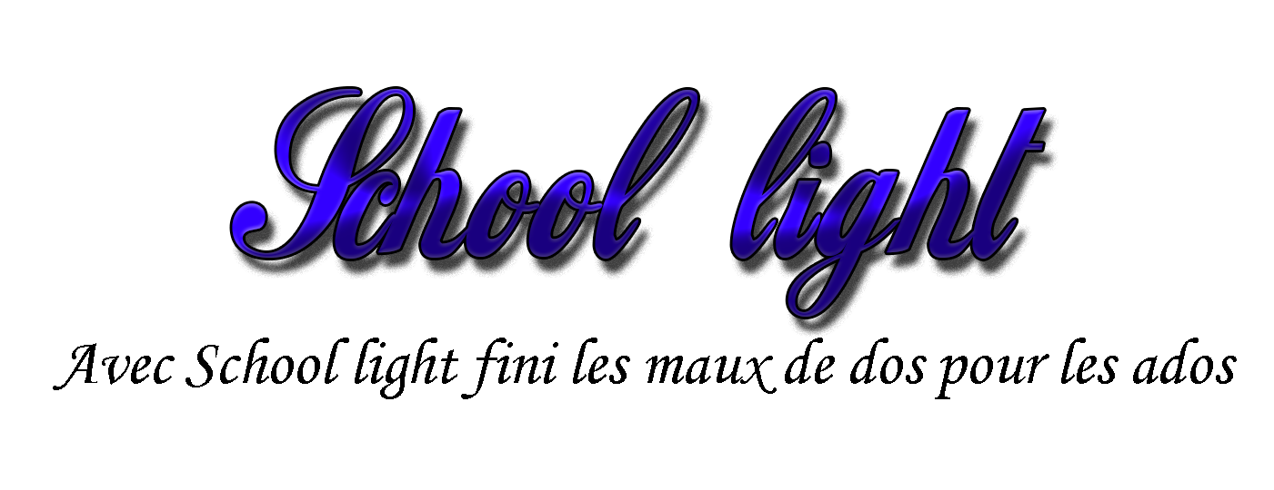
Allégez vos cartables avec “School Light”.

“School Light” c’est le nouveau porte-livre.

Il permet d’emmener qu’un seul livre pour deux personnes et d’avoir u ne vision globale de la page puisqu’il est surélevé. “School light”

Faits par des eleves pour des eleves
e-mail : schoollightmarseille@gmail.com
160, avenue du Prado.13008, Marseille.

